О внесении изменений в постановление акимата от 22 октября 2015 года № 453 "Об утверждении регламентов государственных услуг"
Постановление акимата Костанайской области от 23 февраля 2016 года № 79. Зарегистрировано Департаментом юстиции Костанайской области 25 марта 2016 год № 6231
В соответствии со статьей 27 Закона Республики Казахстан от 23 января 2001 года "О местном государственном управлении и самоуправлении в Республике Казахстан" акимат Костанайской области ПОСТАНОВЛЯЕТ:
1. Внести в постановление акимата Костанайской области от 22 октября 2015 года № 453 "Об утверждении регламентов государственных услуг" (зарегистрировано в Реестре государственной регистрации нормативных правовых актов под № 6008, опубликовано 5 декабря 2015 года в газете "Қостанай таңы") следующие изменения:
1) регламент государственной услуги "Передача ребенка (детей) на патронатное воспитание" изложить в новой редакции согласно приложению 1 к настоящему постановлению;
2) регламент государственной услуги "Постановка на учет лиц, желающих усыновить детей" изложить в новой редакции согласно приложению 2 к настоящему постановлению.
2. Настоящее постановление вводится в действие по истечении десяти календарных дней после дня его первого официального опубликования.
Аким области | А. Мухамбетов

Приложение 1
к постановлению акимата
от 23 февраля 2016 года № 79
Регламент государственной услуги ""Передача ребенка
(детей) на патронатное воспитание"
1. Общие положения
1. Государственная услуга "Передача ребенка (детей) на патронатное воспитание" (далее – государственная услуга) оказывается местными исполнительными органами районов и городов областного значения (далее – услугодатель).
Прием заявления для оказания государственной услуги осуществляется через:
канцелярию услугодателя;
веб-портал "электронного правительства" www.egov.kz (далее – Портал).
Выдача результата оказания государственной услуги осуществляется через канцелярию услугодателя.
2. Форма оказания государственной услуги – электронная (частично автоматизированная) и (или) бумажная.
3. Результат оказания государственной услуги:
при обращении к услугодателю – договор о передаче ребенка (детей) на патронатное воспитание либо мотивированный ответ об отказе в оказании государственной услуги в случаях и по основаниям, предусмотренным пунктом 10 стандарта государственной услуги "Передача ребенка (детей) на патронатное воспитание", утвержденного приказом Министра образования и науки Республики Казахстан от 13 апреля 2015 года № 198 "Об утверждении стандартов государственных услуг, оказываемых в сфере семьи и детей" (Зарегистрирован в Министерстве юстиции Республики Казахстан 26 мая 2015 года № 11184) (далее - Стандарт);
на Портале – уведомление о заключении договора о передаче ребенка (детей) на патронатное воспитание по форме согласно приложению 1 к Стандарту (далее – уведомление о заключении договора) либо мотивированный ответ об отказе в оказании государственной услуги в случаях и по основаниям, предусмотренным пунктом 10 Стандарту.
После получения уведомления о заключении договора, услугополучателю необходимо обратиться по указанному в уведомлении адресу для заключения договора о передаче ребенка (детей) на патронатное воспитание.
Форма предоставления результата оказания государственной услуги - бумажная.
2. Описание порядка действий структурных подразделений
(работников) услугодателя в процессе оказания государственной услуги
4. Основанием для начала процедуры (действия) по оказанию государственной услуги является принятие услугодателем заявления в произвольной форме и соответствующих документов, указанных в пункте 9 Стандарта (далее – пакет документов).
5. Содержание каждой процедуры (действия), входящей в состав процесса оказания государственной услуги, длительность его выполнения:
1) сотрудник канцелярии услугодателя осуществляет прием пакета документов, его регистрацию, передает руководителю услугодателя, 15 (пятнадцать) минут.
Результат процедуры (действия) – прием пакета документов;
2) руководитель услугодателя определяет ответственного исполнителя услугодателя, налагает соответствующую визу, передает ответственному исполнителю услугодателя, 2 (две) минуты.
Результат процедуры (действия) - виза руководителя услугодателя;
3) ответственный исполнитель услугодателя изучает пакет документов, подготавливает проект результата оказания государственной услуги, передает руководителю услугодателя, 28 (двадцать восемь) календарных дней.
Результат процедуры (действия) – проект результата оказания государственной услуги;
4) руководитель услугодателя подписывает проект результата оказания государственной услуги, передает сотруднику канцелярии услугодателя, 1 (один) рабочий день.
Результат процедуры (действия) - подписанный результат оказания государственной услуги;
5) сотрудник канцелярии услугодателя выдает результат оказания государственной услуги услугополучателю, 15 (пятнадцать) минут.
Результат процедуры (действия) – выданный результат оказания государственной услуги.
3. Описание порядка взаимодействия структурных подразделений
(работников) услугодателя в процессе оказания государственной услуги
6. Перечень структурных подразделений, (работников) услугодателя, которые участвуют в процессе оказания государственной услуги:
1) сотрудник канцелярии услугодателя;
2) руководитель услугодателя;
3) ответственный исполнитель услугодателя.
7. Описание последовательности процедур (действий) между структурными подразделениями (работниками) с указанием длительности каждой процедуры (действия):
1) сотрудник канцелярии услугодателя осуществляет прием пакета документов, его регистрацию, передает руководителю услугодателя, 15 (пятнадцать) минут;
2) руководитель услугодателя определяет ответственного исполнителя услугодателя, налагает соответствующую визу, передает ответственному исполнителю услугодателя, 2 (две) минуты;
3) ответственный исполнитель услугодателя изучает пакет документов, подготавливает проект результата оказания государственной услуги, передает руководителю услугодателя, 28 (двадцать восемь) календарных дней;
4) руководитель услугодателя подписывает проект результата оказания государственной услуги, передает сотруднику канцелярии услугодателя, 1 (один) рабочий день;
5) сотрудник канцелярии услугодателя выдает результат оказания государственной услуги услугополучателю, 15 (пятнадцать) минут.
4. Описание порядка взаимодействия с Государственной корпорацией
"Правительство для граждан" и (или) иными услугодателями,
а также порядка использования информационных систем в
процессе оказания государственной услуги
8. Государственная услуга через филиал некоммерческого акционерного общества "Государственная корпорация "Правительство для граждан" по Костанайской области не оказывается.
9. Описание порядка обращения и последовательности процедур (действий) услугополучателя и услугодателя при оказании государственной услуги через Портал:
1) услугополучатель осуществляет регистрацию (авторизацию) на Портале посредством индивидуального идентификационного номера (далее – ИИН);
2) выбор услугополучателем электронной государственной услуги, заполнение полей электронного запроса и прикрепление пакета документов;
3) удостоверение электронного запроса для оказания электронной государственной услуги посредством ЭЦП услугополучателя;
4) обработка (проверка, регистрация) электронного запроса услугодателем;
5) получение услугополучателем уведомления о статусе электронного запроса и сроке оказания государственной услуги в истории получения государственных услуг в "личном кабинете" услугополучателя;
6) направление услугодателем в "личный кабинет" услугополучателя результата оказания государственной услуги в форме электронного документа, подписанного ЭЦП;
получение услугополучателем результата государственной услуги в "личном кабинете" услугополучателя.
Диаграмма функционального взаимодействия информационных систем, задействованных в оказании государственной услуги через Портал указана в приложении 1 к настоящему Регламенту.
10. Подробное описание последовательности процедур (действий), взаимодействий структурных подразделений (работников) услугодателя в процессе оказания государственной услуги, а также описание порядка взаимодействия с иными услугодателями и порядка использования информационных систем в процессе оказания государственной услуги отражается в справочнике бизнес-процессов оказания государственной услуги согласно приложению 2 к настоящему Регламенту.
Приложение 1
к Регламенту государственной
услуги "Передача ребенка
(детей) на патронатное
воспитание"
Диаграмма функционального взаимодействия информационных систем,
задействованных в оказании государственной услуги через Портал

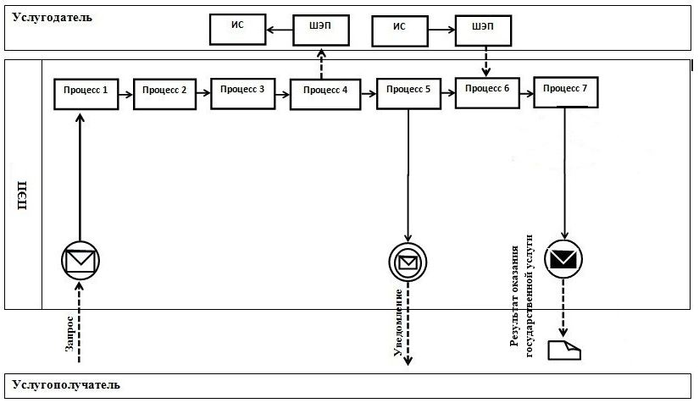

Условные обозначения и сокращения:

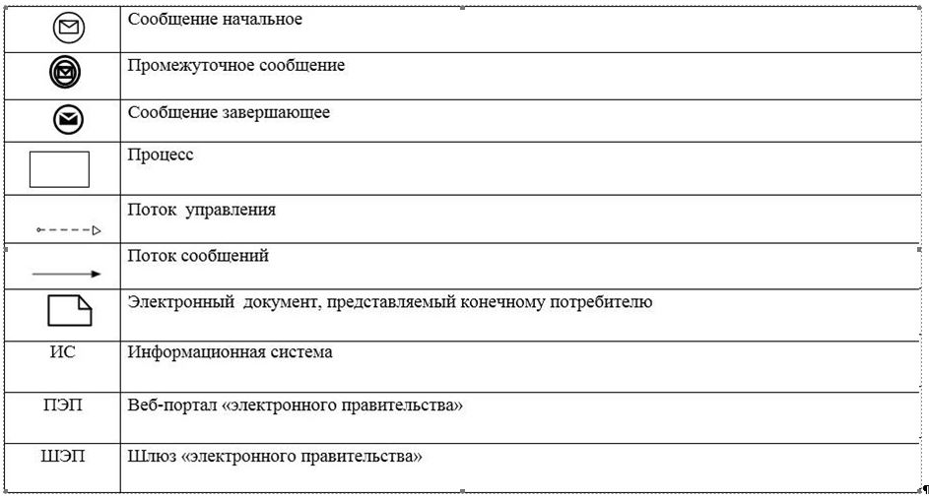

Приложение 2
к Регламенту государственной
услуги "Передача ребенка
(детей) на патронатное
воспитание"
Справочник бизнес-процессов оказания государственной
услуги "Передача ребенка (детей) на патронатное воспитание"

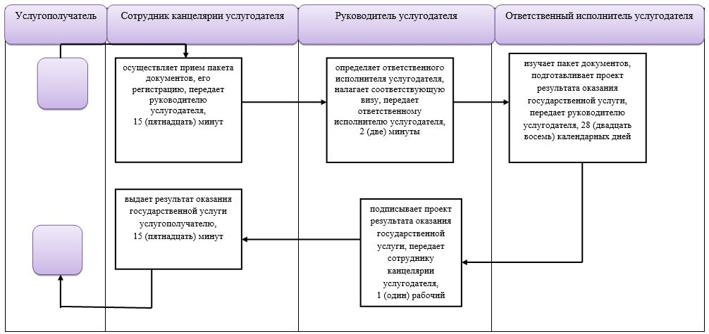

Приложение 2
к постановлению акимата
от 23 февраля 2016 года № 79
Регламент государственной услуги "Постановка на учет лиц,
желающих усыновить детей"
1. Общие положения
1. Государственная услуга "Постановка на учет лиц, желающих усыновить детей" (далее – государственная услуга) оказывается местными исполнительными органами районов и городов областного значения (далее – услугодатель).
Прием заявления для оказания государственной услуги осуществляется через:
1) канцелярию услугодателя;
2) веб-портал "электронного правительства" www.egov.kz (далее – Портал).
Выдача результата оказания государственной услуги осуществляется через канцелярию услугодателя.
2. Форма оказания государственной услуги – электронная (частично автоматизированная) и (или) бумажная.
3. Результат оказания государственной услуги:
при обращении к услугодателю – заключение о возможности (невозможности) быть кандидатом(ами) в усыновители по форме согласно приложению 1 к стандарту государственной услуги "Постановка на учет лиц, желающих усыновить детей", утвержденному приказом Министра образования и науки Республики Казахстан от 13 апреля 2015 года № 198 "Об утверждении стандартов государственных услуг, оказываемых в сфере семьи и детей" (Зарегистрирован в Министерстве юстиции Республики Казахстан 26 мая 2015 года № 11184) (далее - Стандарт);
на Портал – уведомление о готовности заключения о возможности (невозможности) быть кандидатом(ами) в усыновители по форме согласно приложению 2 к Стандарту (далее - уведомление).
После получения уведомления, услугополучателю необходимо обратиться по указанному в уведомлении адресу для получения заключения о возможности (невозможности) быть кандидатом(ами) в усыновители.
Форма предоставления результата оказания государственной услуги- бумажная.
2. Описание порядка действий структурных
подразделений (работников) услугодателя в процессе
оказания государственной услуги
4. Основанием для начала процедуры (действия) по оказанию государственной услуги является принятие заявления в произвольной форме и документов, указанных в пункте 9 Стандарта (далее - пакет документов).
5. Содержание каждой процедуры (действия), входящей в состав процесса оказания государственной услуги, длительность его выполнения:
1) сотрудник канцелярии услугодателя осуществляет прием и регистрацию пакета документов, передает руководителю услугодателя, 15 (пятнадцать) минут.
Результат процедуры (действия) – прием пакета документов;
2) руководитель услугодателя определяет ответственного исполнителя услугодателя, налагает соответствующую визу, передает ответственному исполнителю услугодателя, 2 (две) минуты.
Результат процедуры (действия) - виза руководителя услугодателя;
ответственный исполнитель услугодателя изучает пакет документов, подготавливает проект результата оказания государственной услуги, передает руководителю услугодателя, 14 (четырнадцать) календарных дней.
Результат процедуры (действия) – проект результата оказания государственной услуги;
руководитель услугодателя подписывает проект результата оказания государственной услуги, передает сотруднику канцелярии услугодателя, 3 (три) минуты.
Результат процедуры (действия) - подписанный результат оказания государственной услуги;
сотрудник канцелярии услугодателя выдает результат оказания государственной услуги услугополучателю, 5 (пять) минут.
Результат процедуры – выданный результат оказания государственной услуги.
3. Описание порядка взаимодействия структурных
подразделений (работников) услугодателя в процессе
оказания государственной услуги
6. Перечень структурных подразделений, (работников) услугодателя, которые участвуют в процессе оказания государственной услуги:
1) сотрудник канцелярии услугодателя;
2) руководитель услугодателя;
3) ответственный исполнитель услугодателя.
7. Описание последовательности процедур (действий) между структурными подразделениями (работниками) с указанием длительности каждой процедуры (действия):
1) сотрудник канцелярии услугодателя осуществляет прием и регистрацию пакета документов, передает руководителю услугодателя, 15 (пятнадцать) минут;
2) руководитель услугодателя определяет ответственного исполнителя услугодателя, налагает соответствующую визу, передает ответственному исполнителю услугодателя, 2 (две) минуты;
ответственный исполнитель услугодателя изучает пакет документов, подготавливает проект результата оказания государственной услуги, передает руководителю услугодателя, 14 (четырнадцать) календарных дней;
руководитель услугодателя подписывает проект результата оказания государственной услуги, передает сотруднику канцелярии услугодателя, 3 (три) минуты;
сотрудник канцелярии услугодателя выдает результат оказания государственной услуги услугополучателю, 5 (пять) минут.
4. Описание порядка взаимодействия с Государственной
корпорацией "Правительство для граждан" и (или) иными
услугодателями, а также порядка использования
информационных систем в процессе
оказания государственной услуги
8. Государственная услуга через филиал некоммерческого акционерного общества "Государственная корпорация "Правительство для граждан" по Костанайской области не оказывается.
9. Описание порядка обращения и последовательности процедур (действий) услугополучателя и услугодателя при оказании государственной услуги через Портал:
1) услугополучатель осуществляет регистрацию (авторизацию) на Портале посредством индивидуального идентификационного номера (далее – ИИН);
2) выбор услугополучателем электронной государственной услуги, заполнение полей электронного запроса и прикрепление пакета документов;
3) удостоверение электронного запроса для оказания электронной государственной услуги посредством ЭЦП услугополучателя;
4) обработка (проверка, регистрация) электронного запроса услугодателем;
5) получение услугополучателем уведомления о статусе электронного запроса и сроке оказания государственной услуги в истории получения государственных услуг в "личном кабинете" услугополучателя;
6) направление услугодателем в "личный кабинет" услугополучателя результата оказания государственной услуги в форме электронного документа, подписанного ЭЦП;
получение услугополучателем результата государственной услуги в "личном кабинете" услугополучателя.
Диаграмма функционального взаимодействия информационных систем, задействованных в оказании государственной услуги через Портал указана в приложении 1 к настоящему Регламенту.
10. Подробное описание последовательности процедур (действий), взаимодействий структурных подразделений (работников) услугодателя в процессе оказания государственной услуги, а также описание порядка взаимодействия с иными услугодателями и порядка использования информационных систем в процессе оказания государственной услуги отражается в справочнике бизнес-процессов оказания государственной услуги согласно приложению 2 к настоящему Регламенту.
Приложение 1
к Регламенту государственной
услуги "Постановка на учет лиц,
желающих усыновить детей"
Диаграмма функционального взаимодействия информационных систем,
задействованных в оказании государственной услуги через Портал

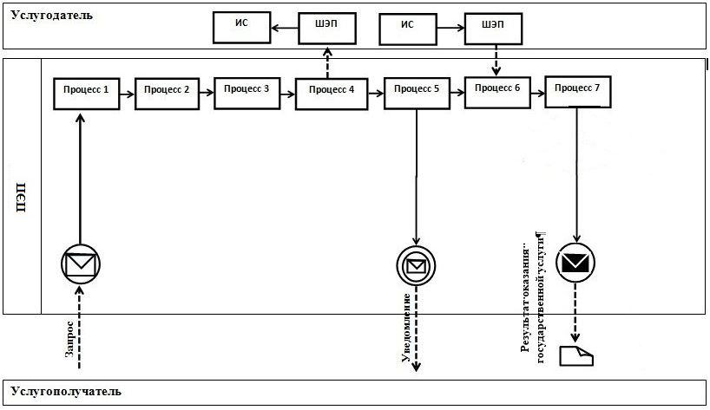

Условные обозначения и сокращения:

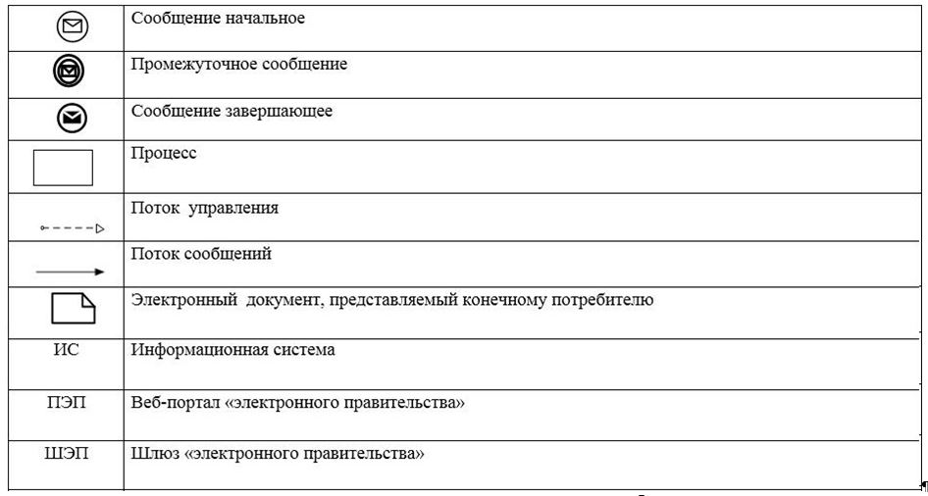

Приложение 2
к Регламенту государственной
услуги "Постановка на учет лиц,
желающих усыновить детей"
Справочник бизнес-процессов оказания государственной
услуги "Постановка на учет лиц, желающих усыновить детей"

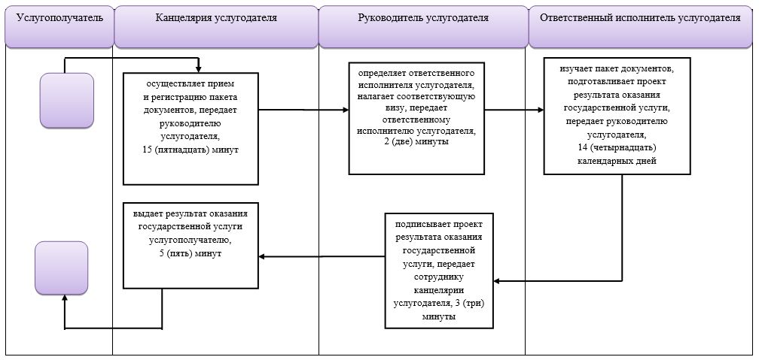

© 2012. РГП на ПХВ «Институт законодательства и правовой информации Республики Казахстан» Министерства юстиции Республики Казахстан

